E-vaučeri

Arhitekturni projekat

Verzija 1.0

Pregled izmena
Datum | Verzija | Opis | Autor
23.04.2024. | 1.0 | Inicijalna verzija | Mihajlo, Đorđe

Sadržaj
1. Cilj dokumenta 5
2. Opseg dokumenta 5
3. Reference 5
4. Predstavljanje arhitekture 5
5. Ciljevi i ograničenja arhitekture 5
6. Pogled na slučajeve korišćenja 5
6.1 Dijagrami slučajeva korišćenja 6
6.2 Kratak opis slučajeva korišćenja 7
6.2.1 Registrovanje 7
6.2.2 Prijavljivanje 7
6.2.3 Pregled sopstvenih informacija 7
6.2.4 Ažuriranje sopstvenih podataka 8
6.2.5 Plaćanje 8
6.2.6 Rezervacija termina 8
6.2.7 Zahtev za vaučer 8
6.2.8 Ocenjivanje i komentarisanje stanodavca 8
6.2.9 Pregled smeštaja (od strane gosta) 8
6.2.10 Definisanje količine vaučera 8
6.2.11 Provera ispunjenosti uslova za dobijanje vaučera 8
6.2.12 Dodela vaučera 8
6.2.13 Odbijanje dodele vaučera 8
6.2.14 Pregled podataka o stanodavcima (inspektor) 8
6.2.15 Kažnjavanje stanodavaca 8
6.2.16 Prihvatanje ili odbijanje zahteva za smeštaj 8
6.2.17 Ocenjivanje gosta 8
6.2.18 Evidentiranje dolaska i odlaska gostiju 9
6.2.19 Unos podataka (od strane stanodavca za smeštajne objekte) 9
6.2.20 Postavljanje slobodnih termina 9
6.2.21 Pregled podataka o rezervacijama 9
6.2.22 Pregled podataka o vaučerima 9
6.2.23 Pregled podataka o gostima koji su boravili u smeštaju 9
7. Pogled na logičku arhitekturu sistema 9
7.1 Pregled arhitekture – organizacija paketa i podsistema u slojeve 10
7.1.1 Korisnički interfejs 10
7.1.2 Aplikaciona logika 10
7.1.3 Pristup podacima 10
7.1.4 React 10
7.1.5 Node.js 10
7.1.6 MongoDB 10
8. Pogled na procese 11
8.1 Procesi 11
8.1.1 Web čitač 11
8.1.2 Web server 11
8.1.3 Node.js funkcija/ruta 11
8.1.4 MongoDB Server 11
9. Pogled na raspoređivanje sistema 12
9.1 Klijent 12
9.2 Web server 12
9.3 DBMS server 12
10. Pogled na implementaciju sistema 12
10.1 Model domena 12
10.2 Šema baze podataka 13
10.3 Komponente sistema 13
10.3.1 Komponente korisničkog interfejsa 13
10.3.2 Komponente aplikacione logike 14
10.3.3 Komponente za pristup podacima 15
11. Performanse 15
12. Kvalitet 16

Arhitekturni projekat

Cilj dokumenta
Cilj ovog dokumenta je detaljni opis arhitekture E-vaučer portala.

Opseg dokumenta
Dokument se odnosi na E-vaučer portal koji će biti razvijen od strane SbTeam-a. Namena sistema je efikasna rezervacija smeštaja korišćenjem vaučera (ili bez korišćenja), vođenje evidencije i inspekcija rada stanodavaca.

Reference
Spisak korišćene literature:
- E-vaučer – Predlog projekta, E-vaučer-01, V1.0, 2024, SbTeam.
- E-vaučer - Vizija sistema ,E-vaučer-01, V1.0, 2024, SbTeam.
- E-vaučeri – Plan realizacije projekta, E-vaučer-01, V1.0, 2024, SbTeam.
- E-vaučeri - Specifikacija zahteva,E-vaučer-01, V1.0, 2024, SbTeam.

Predstavljanje arhitekture
Arhitektura sistema u dokumentu je prikazana kao serija pogleda na sistem: pogled na slučajeve korišćenja, pogled na logičku arhitekturu sistema, pogled na procese, pogled na razmeštaj komponenti sistema i pogled na implementaciju. Ovi pogledi su predstavljeni odgovarajućim UML dijagramima.

Ciljevi i ograničenja arhitekture
Ključni zahtevi i sistemska ograničenja koja imaju značajan uticaj na izbor arhitekture i projektovanje sistema su:
- E-vaučer portal će biti implementiran kao Web aplikacija zasnovana na React-u i MongoDB bazi podataka [4].
- Klijentski deo E-vaučer portala će biti optimizovan za sve Web čitače.
- Svi zahtevi u pogledu performansi dati u [5] moraju biti uzeti u obzir pri izboru arhitekture i razvoju sistema.
- Klasifikaciju vaučera treba standardizovati sa postojećom tipologijom propisanom od strane Ministarstva za turizam.

Pogled na slučajeve korišćenja
U ovom odeljku je dat pogled na slučajeve korišćenja definisane u specifikaciji zahteva [5].
Slučajevi korišćenja E-vaučer portala su:
- Registrovanje
- Prijavljivanje
- Pregled informacija
  - Pregled sopstvenih informacija
  - Pregled podataka o rezervacijama
  - Pregled podataka o vaučerima
  - Pregled podataka o gostima koji su boravili u smeštaju
  - Pregled podataka o stanodavcima (inspektor)
  - Pregled smeštaja (od strane gosta)
- Azuriranje sopstvenih podataka
- Plaćanje
- Rezervacija termina
- Zahtev za vaučer
- Ocenjivanje
  - Ocenjivanje i komentarisanje stanodavca
  - Ocenjivanje i komentarisanje smeštaja
  - Ocenjivanje gosta
- Definisanje količine vaučera
- Provera ispunjenosti uslova za dobijanje vaučera
- Dodela vaučera
- Odbijanje dodele vaučera
- Kažnjavanje stanodavaca
- Prihvatanje ili odbijanje zahteva za smeštaj
- Evidentiranje dolaska i odlaska gostiju
- Unos podataka (od strane stanodavca za smeštajne objekte)
- Postavljanje slobodnih termina

Ove slučajevi korišćenja mogu da iniciraju posetilac portala, član laboratorije, šef laboratorije, vođa projekta ili administrator.

Dijagrami slučajeva korišćenja
Osnovni UML dijagram koji prikazuje korisnike i slučajeve korišćenja E-vaučer portala prikazan je na sledećoj slici
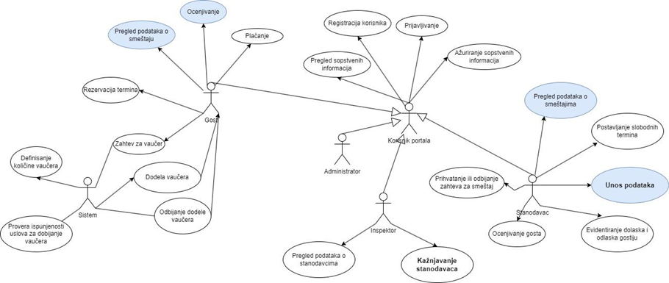

Detaljni UML dijagram za slučaj korišćenja Pregled podataka o smeštaju je prikazan na sledećoj slici:
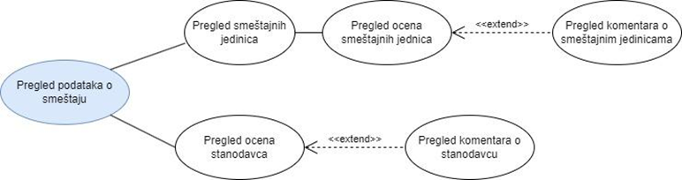
Detaljni UML dijagram za slučaj korišćenja Ocenjivanje je prikazan na sledećoj slici:
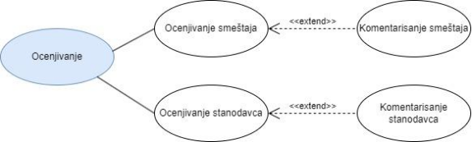
Detaljni UML dijagram za slučaj korišćenja pregled podataka o smeštajima je prikazan na sledećoj slici:
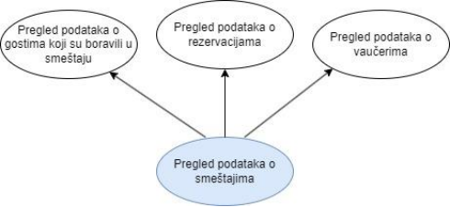
Detaljni UML dijagram za slučaj korišćenja Unos podataka je prikazan na sledećoj slici:
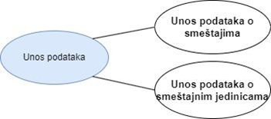

Kratak opis slučajeva korišćenja

6.2.1 Registrovanje
Kratak opis:
Prikaz stranice portala sa poljima za unos podataka potrebnih za registrovanje korisnika.

6.2.2 Prijavljivanje
Kratak opis:
Prikaz stranice portala sa poljima za unos podataka potrebnih za prijavljivanje.

6.2.3 Pregled sopstvenih informacija
Kratak opis:
Prikaz stranice portala sa osnovnim podacima o korisniku.

6.2.4 Ažuriranje sopstvenih podataka
Kratak opis:
Prikaz stranice za ažuuriranje sopstvenih podataka.

6.2.5 Plaćanje
Kratak opis:
Prikaz stranice gde gost unosi podatke o svojoj kreditnoj kartici kako bi uspešno završio proces rezervacije termina.

6.2.6 Rezervacija termina
Kratak opis:
Prikaz stranice sa terminima slobodnim za rezervaciju, za odabrani smeštaj. Rezervacija je moguća sa vaučerom ili bez vaučera (uz novčanu naknadu).

6.2.7 Zahtev za vaučer
Kratak opis:
Gost podnosi zahtev za vaučer uz odgovarajuće podatke.

6.2.8 Ocenjivanje i komentarisanje stanodavca
Kratak opis:
Prikaz stranice sa ocenama i komentarima gosiju koji su već odsedali kod odabranog stanodavca.

6.2.9 Pregled smeštaja (od strane gosta)
Kratak opis:
Prikaz stranice sa podacima o smeštaju za koji je zainteresova.

6.2.10 Definisanje količine vaučera
Kratak opis:
Sistem predstavlja zamenu za institucije ministarstva turizma i finansija, i na osnovu raznih parametara određuje broj vaučera koji su dostupni, i te podatke daje aplikaciji E-vaučer.

6.2.11 Provera ispunjenosti uslova za dobijanje vaučera
Kratak opis:
Gost treba da unese JMBG, prihod. Sistem će proveriti automatski da li je gost dobijao već vaučer, da li ima još uvek neizdatih vaučera i da li su prihodi odgovarajući za dobijanje vaučera.

6.2.12 Dodela vaučera
Kratak opis:
Sistem na osnovu dokumentacije gosta donosi odluku o dodeljivanju vaučera. Ako sistem dodeli vaučer to znači i da je uspešno rezervisao termin.

6.2.13 Odbijanje dodele vaučera
Kratak opis:
Sistem odbija zahtev za vaučer gosta, ukoliko on ne ispunjava uslove ili ukoliko nema više dostupnih vaučera.

6.2.14 Pregled podataka o stanodavcima (inspektor)
Kratak opis:
Inspektor ima uvid u evidenciju koju vodi stanodavac gde može da pogleda rezervacije, smeštajne jedinice i goste koji su boravili u smeštaju. Takođe može pregledati i realizovane vaučere.

6.2.15 Kažnjavanje stanodavaca
Kratak opis:
Prikaz stranice za kažnjavanje stanodavca od strane inspektora

6.2.16 Prihvatanje ili odbijanje zahteva za smeštaj
Kratak opis:
Stanodavac prihvata ili odbija zahtev za rezervaciju smeštaja u određenom terminu.

6.2.17 Ocenjivanje gosta
Kratak opis:
Nakon evidentiranja odlaska gosta iz smeštajne jedinice, stanodavac može da vriši ocenjivanje gostiju, da bi time signalizirao drugim stanodavcima da li da prihvate datog gosta, kada bude želeo da zakaže termin.

6.2.18 Evidentiranje dolaska i odlaska gostiju
Kratak opis:
Stanodavac prilikom dolaska gosta evidentira podatke o njegovom dolasku. Unosi u sistem datum planiranog odlaska, broj vaučera (ako je korisnik vaučera), smeštajna jedinica, JMBG gosta, Ime, Prezime. Nakon odlaska gosta, stanodavac odjavljuje gosta iz smeštaja gde se prilikom odjave automatski beleži vreme odjavljivanja.

6.2.19 Unos podataka (od strane stanodavca za smeštajne objekte)
Kratak opis:
Prikaz stranice za unos podataka od strane stanodavca, o svojim smeštajima i smeštajnim jedinicama.

6.2.20 Postavljanje slobodnih termina
Kratak opis:
Stanodavac na osnovu svojih obaveza može da označi neke termine kao nedostupne za rezervaciju, dok su neki slobodni termini. Gost može da rezerviše boravak samo u terminima koje je stanodavac označio kao slobodne

6.2.21 Pregled podataka o rezervacijama
Kratak opis:
Stanodavac može da vidi koji su termini rezervisani.

6.2.22 Pregled podataka o vaučerima
Kratak opis:
Stanodavac može videti status vaučera.
Validan - vaučer koji je izdat
Realizovan - gost je iskoristio vaučer i stanodavac je evidentirao gosta koji je koristio vaučer (vaučer ima status realizovan nakon odjave gosta)
Refundiran - stanodavac je dobio određeni novac za realizovan vaučer
Postoje i vaučeri koji nisu izdati, ali njih stanodavac ne može videti u sistemu.

6.2.23 Pregled podataka o gostima koji su boravili u smeštaju
Kratak opis:
Stanodavac može videti informacije o gostima koji su odsedali u smeštaju.

Pogled na logičku arhitekturu sistema
U ovom odeljku je dat pregled logičke arhitekture sistema. Ovaj pogled sadrži opis najznačajnijih klasa, njihove organizacije u pakete i podsisteme, i organizacija podsistema u slojeve. U cilju opisivanja dinamičkih aspekata arhitekture, ovaj odeljak može da uključi opise realizacije najznačajnijih slučajeva korišćenja. Da bi se ilustrovala veza između arhitekturno značajnih klasa, podsistema, paketa ili slojeva moguće je uključiti i odgovarajuće dijagrame klasa.
Logički pogled na E-vaučer portal obuhvata 3 glavna paketa: Korisnički interfejs, Aplikaciona logika, Pristup podacima.
Paket Korisnički interfejs sadrži web stranice, React komponente i multimedijalni sadržaj koji omogućava grafički dizajn i forme preko kojih korisnici sistema komuniciraju sa sistemom.
Paket Aplikaciona logika predstavlja srednji sloj sistema koji sadrži Node.js skripte zadužene za realizaciju funkcionalnosti specifičnih za domen sistema koji se razvija.
Paket Pristup podacima sadrži Mongoose modele i funkcije koje predstavljaju interfejs za pristup, dodavanje i ažuriranje podataka koji se čuvaju u bazi podataka.

Pregled arhitekture – organizacija paketa i podsistema u slojeve
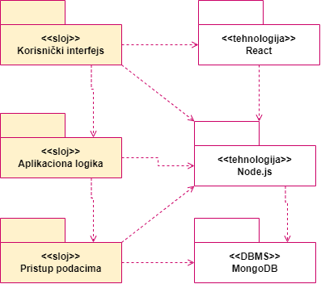

Korisnički interfejs
sloj
Ovaj sloj realizujekorisnicki interfejs portala. U njemu je sadržan react i node.js koji generiše stranice preko kojih korisnici komuniciraju sa sistemom. Sloj korisničkog interfejsa zavisi od sloja aplikacione logike, kao i paketa React-a i Node.js .

Aplikaciona logika
sloj
Sloj aplikacione logike je srednji sloj u troslojnoj arhitekturi E-vaučer portala. Sadrži Node.js koje realizuju funkcionalnost karakterističnu za domen primene portala i uspostavljaju vezu između korisničkog interfejsa i sloja za pristup podacima.
Ovaj sloj zavisi od sloja za pristup podacima i Node.js paketa.

Pristup podacima
sloj
Sloj za pristup podacima se nalazi na dnu troslojne arhitekture i sadrži Node.js skripte zadužene za pribavljanje, dodavanje i ažuriranje podataka koji se čuvaju u MongoDB bazi podataka.
Ovaj sloj ne zavisi od drugih slojeva, ali je zavisan od paketa Node.js i MongoDB baza podataka.

React
tehnologija
Tehnologija React-a definiše gradivne elemente stranica koje se prikazuju u Web čitaču i koje omogućavaju prikaz formatiranih informacija i realizaciju formi za unos i ažuriranje podataka.

Node.js
tehnologija
Tehnologija Node.js-a obezbeđuje mehanizam za pisanje i izvršavanje skripti na strani servera. Ove skripte mogu da generišu HTML kod koji realizuje korisnički interfejs i pristupaju bazi podataka u cilju pribavljanja, unosa i ažuriranja podataka.

MongoDB
DBMS
MongoDB predstavlja sistem za upravljanje bazama podataka koji će se koristiti za realizaciju E-vaučer portala.

Pogled na procese
U ovom odeljku je sadržan pogled na procesnu arhitekturu sistema. Ovaj opis treba da sadrži specifikaciju različitih zadataka (procesa i niti) uključenih u rad sistema. Takođe je potrebno dati dijagrame koji pokazuju njihovu interakciju i konfiguraciju. Dodela objekata i klasa na određene zadatke takođe spada u opis procesne arhitekture.
Web aplikacije zasnovane na Node.js-u imaju relativno jednostavan procesni model koji je u potpunosti pod kontrolom Web servera. Sa stanovišta projektanta Node.js Web aplikacije nije potrebno voditi računa o načinu rada Web servera i načinu izvršavanja skripti.
Ilustracije radi u nastavku je dat opis procesa uključenih u izvršenje E-vaučer portala kao Web aplikacije.

Procesi
Na sledećem UML dijagramu klasa prikazani su procesi koji učestvuju u izvršenju E-vaučer portala. Dijagram je opšteg tipa i može se primeniti na bilo koju Web aplikaciju zasnovanu na Node.js-u i MongoDB bazi podataka.
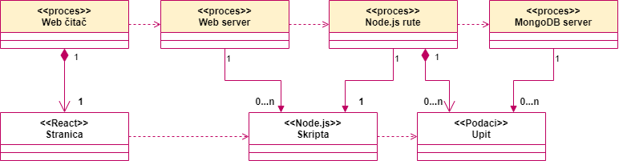

Web čitač
Web čitač je proces koji izvršava funkcionalnost aplikacije za prikaz React stranica dobijenih od nekog Web servera. U najopštijem slučaju Web čitač u jednom trenutku može da prikazuje samo jednu React stranicu.
Web čitač zavisi od Web servera koji generiše i vraća odgovarajuću React stranicu na zahtev.

Web server
Web server je proces koji izvršava funkcionalnost opsluživanja zahteva prispelih sa više Web čitača. Ukoliko je zahtevana stranica Node.js skript, Web server inicira izvršenje Node.js rute procesa koji obrađuje odgovarajući skript i generiše sadržaj koji se vraća čitaču. Web server može paralelno da inicira veći broj Node.js ruta procesa.

Node.js funkcija/ruta
Node.js funkcija ili ruta je proces koji obavlja posao obrade zahteva i generiše odgovarajući tekstualni ili JSON sadržaj koji se vraća Web serveru, a zatim i Web pregledaču. Za izvršenje funkcije ili rute, ovaj proces može da zahteva usluge MongoDB servera. Komunikacija između Node.js procesa i MongoDB servera se obavlja putem uspostavljanja veze i izvršavanja odgovarajućih upita.

MongoDB Server
MongoDB Server je proces koji izvršava funkcionalnost MongoDB sistema za upravljanje bazama podataka. Ovaj proces može konkurentno da prihvata određen broj upita, izvršava ih nad bazom podataka i vraća rezultate procesima koji su postavili upite.

Pogled na raspoređivanje sistema
Pogled na raspoređivanje sistema prikazuje različite fizičke čvorove za najopštiju konfiguraciju sistema. Fizičkim čvorovima koji predstavljaju procesore vrši se dodeljivanje identifikovanih procesa.
Na sledećoj slici dat je UML dijagram raspoređivanja E-vaučer portala.
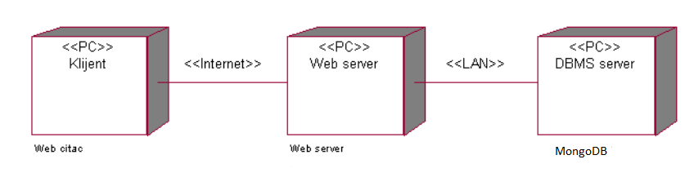

Klijent
Pristup E-vaučer portal se obavlja preko klijentskih računara na kojima se izvršava Web čitač. Za povezivanje između klijenta i Web servera koristi se Internet infrastruktura tako da nema ograničenja u pogledu lokacije klijenta.

Web server
Računar na kome se izvršava Web server opslužuje više klijenata koji pristupaju preko Interneta. Pored osnovnog procesa koji realizuje funkcionalnost Web servera, na ovom računaru mogu da se izvršavaju i procesi Node.js koji vrše obradu zadatih Node.js skripti. U najopštioj konfiguraciji DBMS se izvršava na posebnoj mašini koja je sa Web serverom u lokalnoj mreži (LAN).

DBMS server
DBMS server je računar na kome se izvršava MongoDB Server proces koji realizuje funkcionalnost sistema za upravljanje bazama podataka. Zbog sigurnosti podataka koji se na ovom računaru čuvaju pristup bazi je ograničen samo na računare iz lokalne mreže (LAN).

Pogled na implementaciju sistema
Pogled na implementaciju prikazuje različite aspekte bitne za implementaciju sistema. U slučaju E-vaučer portal ovaj odeljak sadrži model domena, šemu baze podataka i prikaz komponenti sistema razvrstanih u ranije identifikovane pakete.

Model domena
Model domena za koji se E-vaučer portal projektuje je ilustrovan UML dijagramom klasa. U njemu su prikazane domenske klase, neki od njihovih atributa, kao i veze koje se mogu identifikovati između njih.
Model domena predstavlja osnovu za projektovanje baze podataka, ali i identifikaciju nekih od komponenti (Node.js skripti) koje će biti implementirane.
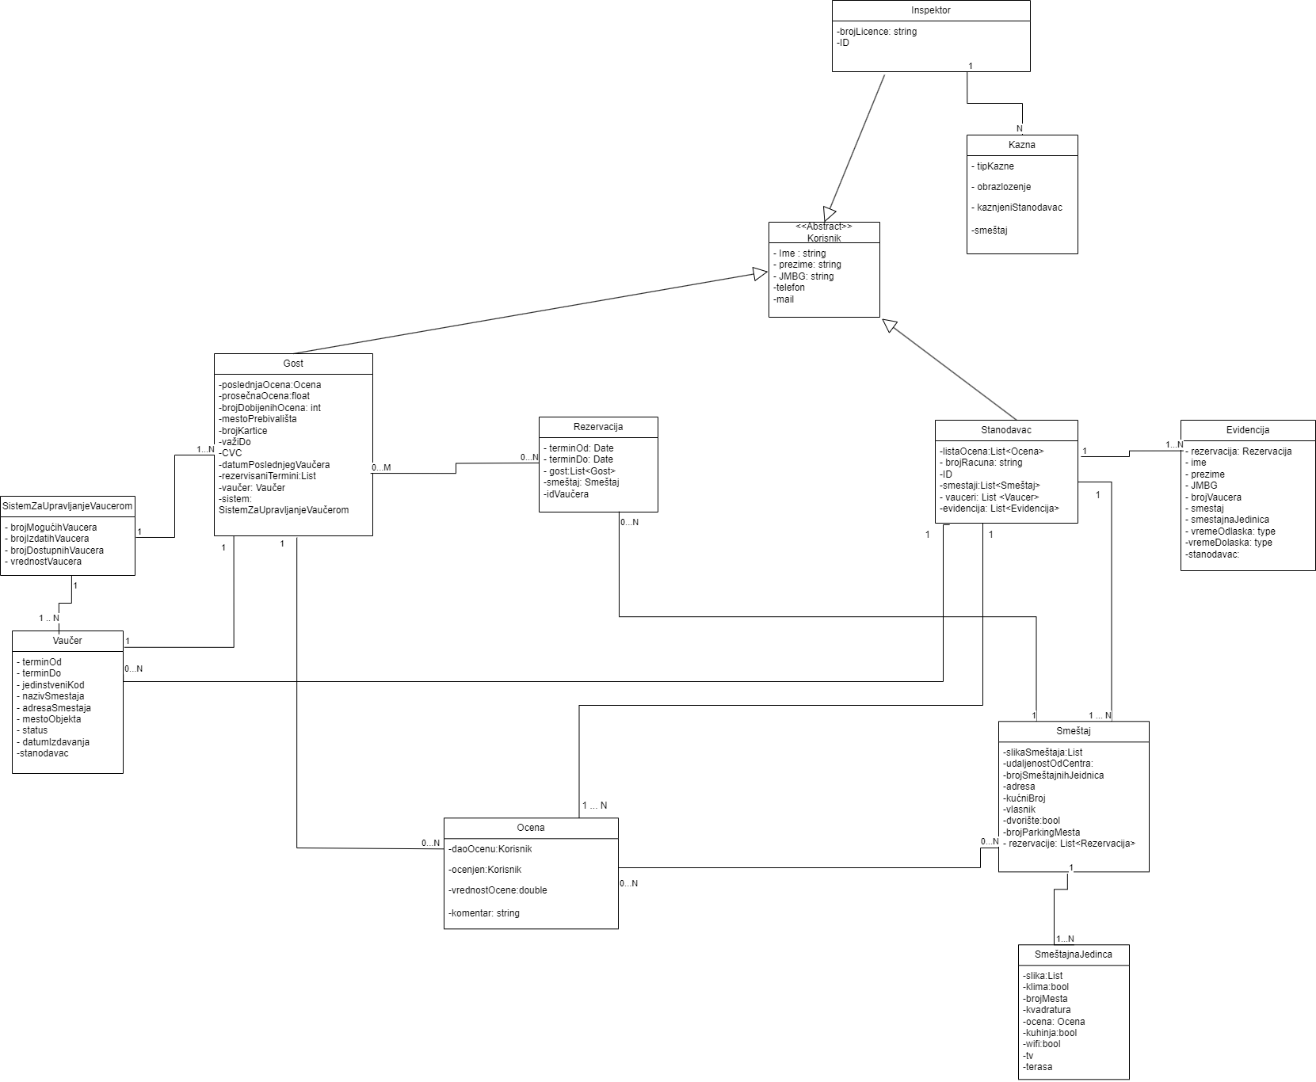

Šema baze podataka
Pošto ova aplikacija koristi MongoDB kao baz podataka, a Mongo je NoSQL, to znači da ne postoji dijagram šeme baze podataka.

Komponente sistema
Komponente sistema E-vaučer portala su PHP skripti čiji će pregled biti dat po arhitekturnim slojevima. Za ilustraciju će biti korišćeni UML dijagrami komponenti, ali i dijagrami klasa. U slučajevima gde je PHP skript prikazan kao klasa atributi predstavljaju ulazne podatke koji se uzimaju iz GET ili POST dela HTTP poruke, dok metodi predstavljaju funkcije definisane u okviru skripta.

Komponente korisničkog interfejsa
Dizajn korisničkog interfejsa je obuhvaćen dvema komponentama:

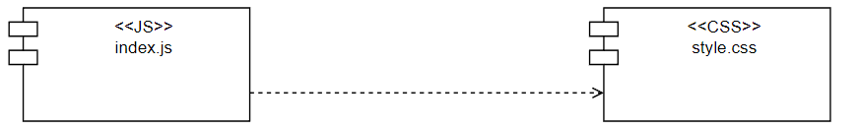
Komponenta index.js je implementira stranicu portala čiji sadržaj može da varira od parametra koji joj se proslede u zahtevu.
Komponenta style.css predstavlja opis stilova za pojedine HTML elemente koji se javljaju na različitim stranicama
Primer stranice za prijavljivanje:
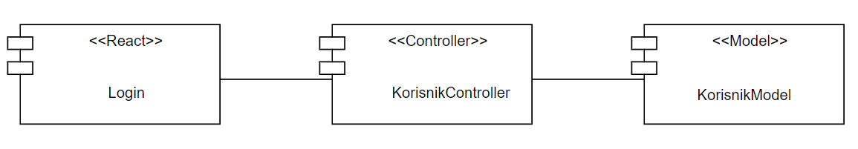

Komponente aplikacione logike
Komponente koje realizuju domen problema se uključuju isključivo preko App.js komponente korisničkog interfejsa. Na taj način zadržavaju sva podešavanja stila definisana u ovom skriptu. Na sledećem dijagramu su prikazane komponente ovog sloja i njihove međusobne zavisnosti:
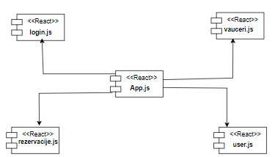

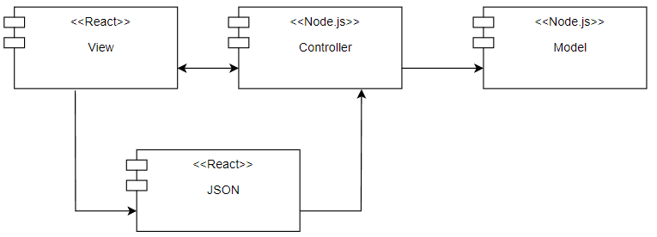E-vaučeri portal je baziran na Model-View-Controller (MVC) projektnom obrascu. MVC je softverski pristup koji razdvaja aplikacionu logiku od prezentacione.
- Model predstavlja strukturu podataka. Model klase opsisuje tipove podataka koji će biti čuvani u bazi podataka.
- View je skup informacija koje se predstavljaju korisniku. View može biti stranica, ali isto tako može biti deo kao što je header ili footer.
- Controller predstavlja međusloj između modela, view-a i bilo kog drugog resursa potrebnog za obradu HTTP zahteva i generisanja web stranice.

Komponente za pristup podacima
Komponente koje realizuju domen problema se uključuju isključivo preko App.js komponente korisničkog interfejsa. Na taj način zadržavaju sva podešavanja stila definisana u ovom skriptu. Na sledećem dijagramu su prikazane komponente ovog sloja i njihove međusobne zavisnosti:
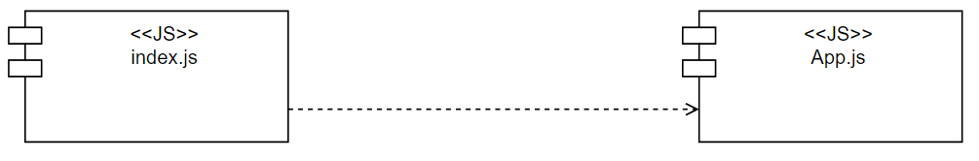
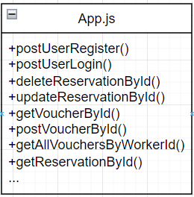
Navedene funkcije obavljaju sledeće zadatke:
- postUserRegister() - kreira korisnika i skladisti podatke u bazi
- postUserLogin() - proverava podatke korisnika, i loguje ga ukoliko su ispravni
- deleteReservationById() - kreira rezervaciju i skladisti podatke u bazi
- updateReservationById() - ažurira rezervaciju i skladisti podatke u bazi
- getVoucherById() - vraća vaučer na osnovu jedinstvenog ID
- postVoucherById() - kreira vaučer sa jedinstvenim ID
- getAllVouchersByWorkerId() - vraca sve vaučere za specifičnog stanodavca
- getReservationById() - vraća rezervaciju na osnovu jedinstvenog ID
- …ostale funkcije

Performanse
Izabrana arhitektura softvera podržava zahteve u pogledu broja korisnika koji mogu simultano pristupati sistemu i vremena odziva za pristup bazi podataka specificirane u zahtevima u pogledu performansi [5]:
- Sistem će da podrži do 999 simultanih pristupa korisnika portalu.
- Vreme potrebno za pristupanje bazi podataka u cilju izvršenje nekog upita ne sme da bude veće od 6 sekundi.
Zahtevane performanse su zadovoljene izborom tehnologija na kojima će sistem biti razvijen i definisane hardverske platforme [5].

Kvalitet
Izabrana arhitektura softvera podržava zahteve u pogledu dostupnosti i srednjeg vremena između otkaza specificirane u zahtevima u pogledu pouzdanosti [5]:
- E-vaučer portal će biti dostupan 24 časa dnevno, 7 dana u nedelji. Vreme kada portal nije dostupan ne sme da pređe 15%.
- Srednje vreme između dva sukcesivna otkaza ne sme da padne ispod 120 sati.

